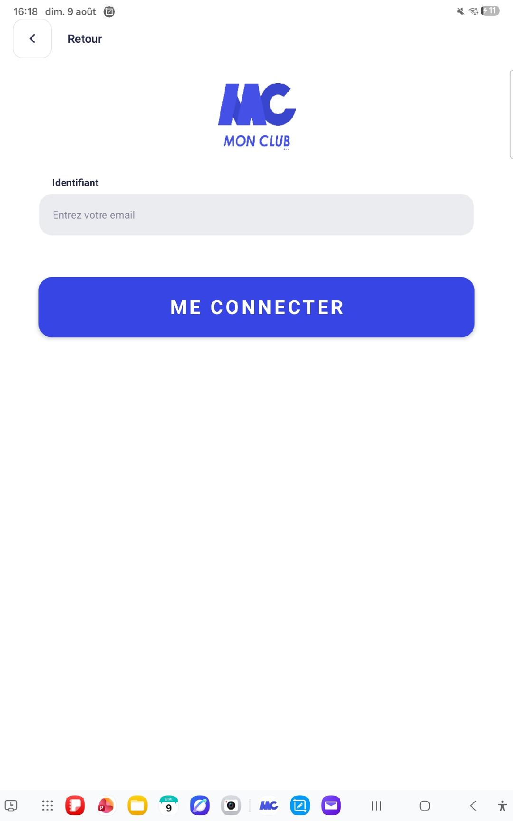


1
2

Une fois que vous avez cliqué sur la barre bleue, rentrez votre e-mail puis cliquez sur la barre me connecter
Vous avez déjà installé l’appli et vous voulez vous réinscrire, rien de plus simple. Suivez le Tuto. Cliquez sur l’icône Mon Club. Ensuite cliquez sur la barre bleue

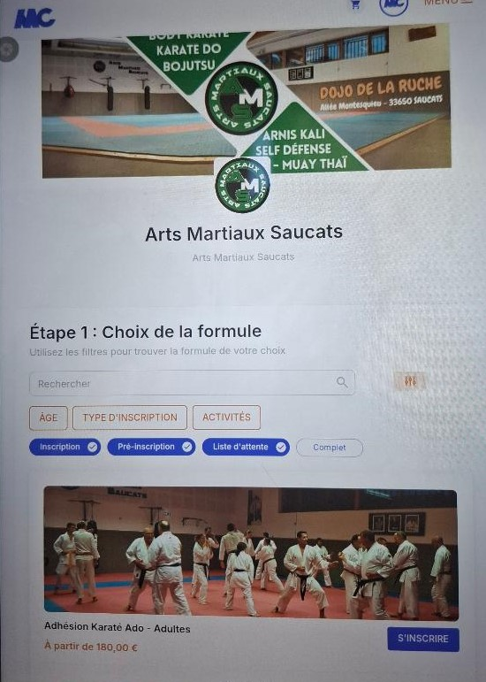
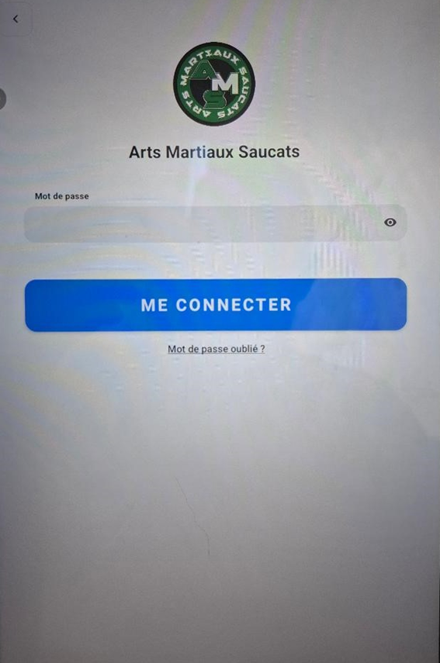

4
3

Ça y est vous avez pu rentrer dans l’appli et vous pouvez choisir les activités que vous souhaitez
Ensuite rentrez votre mot de passe. Vous l’avez oublié, pas d’inquiétude, cliquez sur « mot de passe oublié » puis vous recevrez sur votre boite mail un lien pour recréer votre mot de passe.

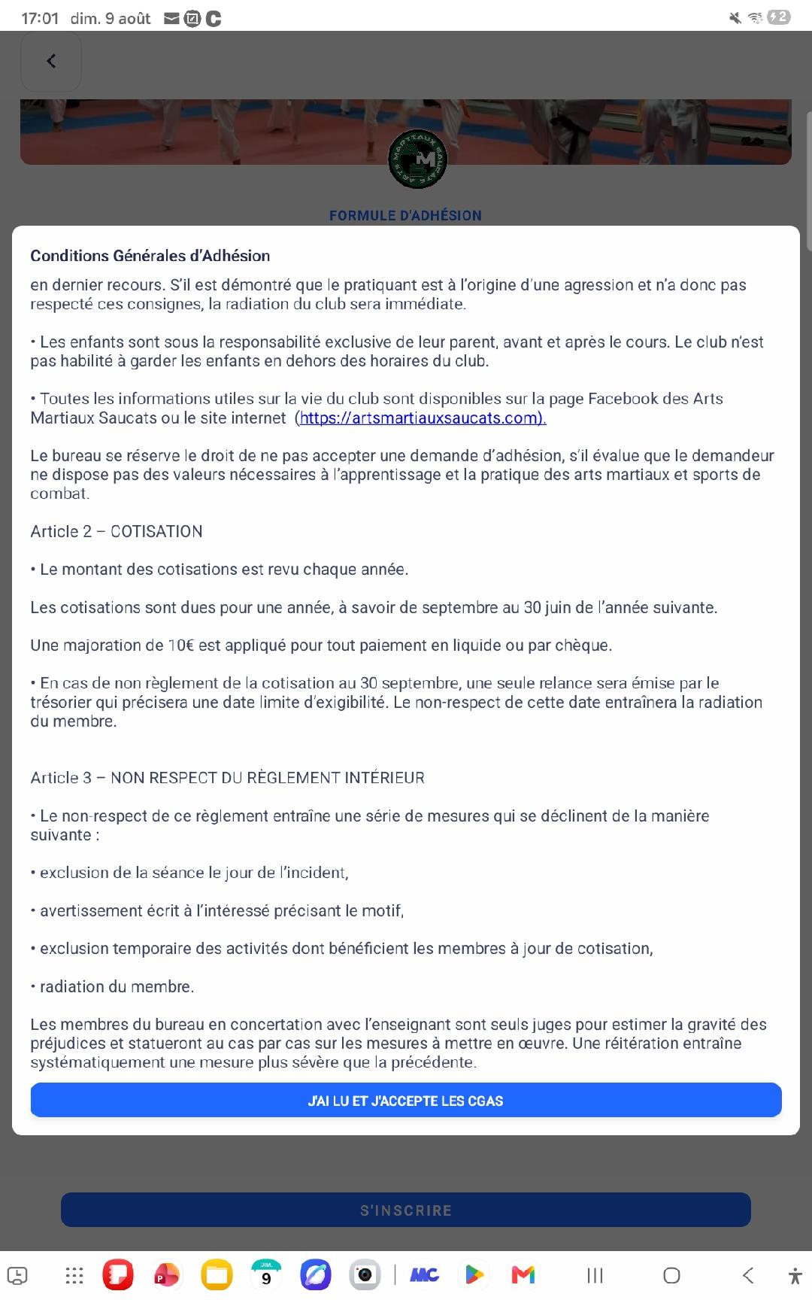
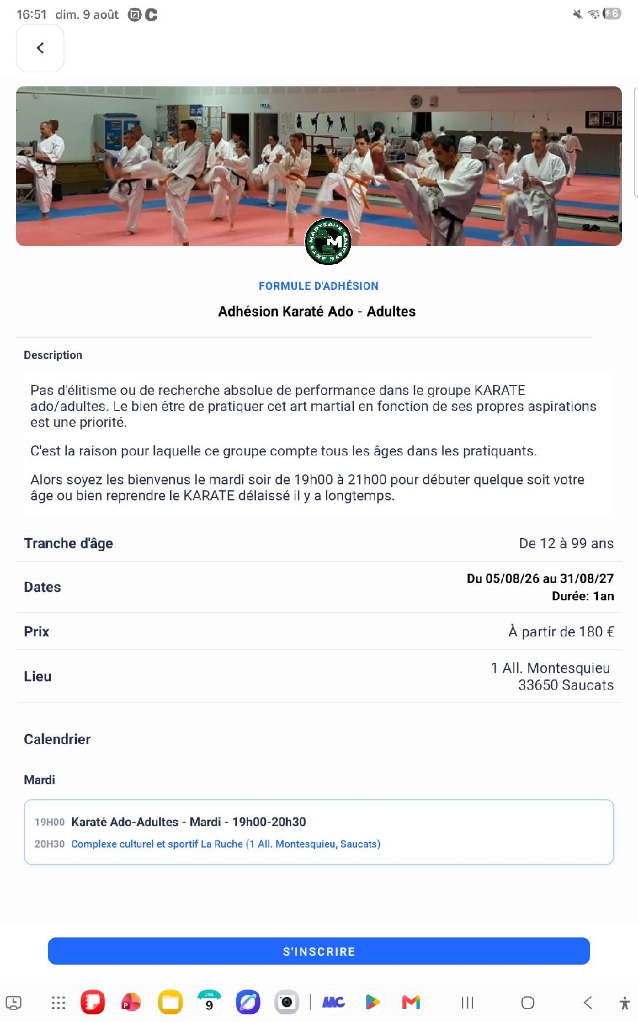
4
Une fois l’activité choisie, cliquez sur le bandeau bleu « s’inscrire » en bas de page, ensuite sur la page d’inscription pensez à insérer une photo de vous ou de votre enfant si c’est une inscription pour un mineur

Une fois la photo insérée valider les conditions générales après les avoir lues en cliquant sur le bandeau bleu
5

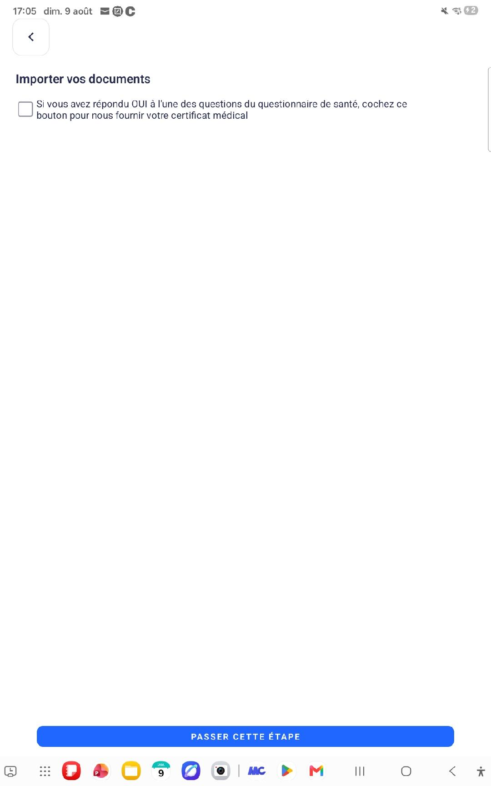
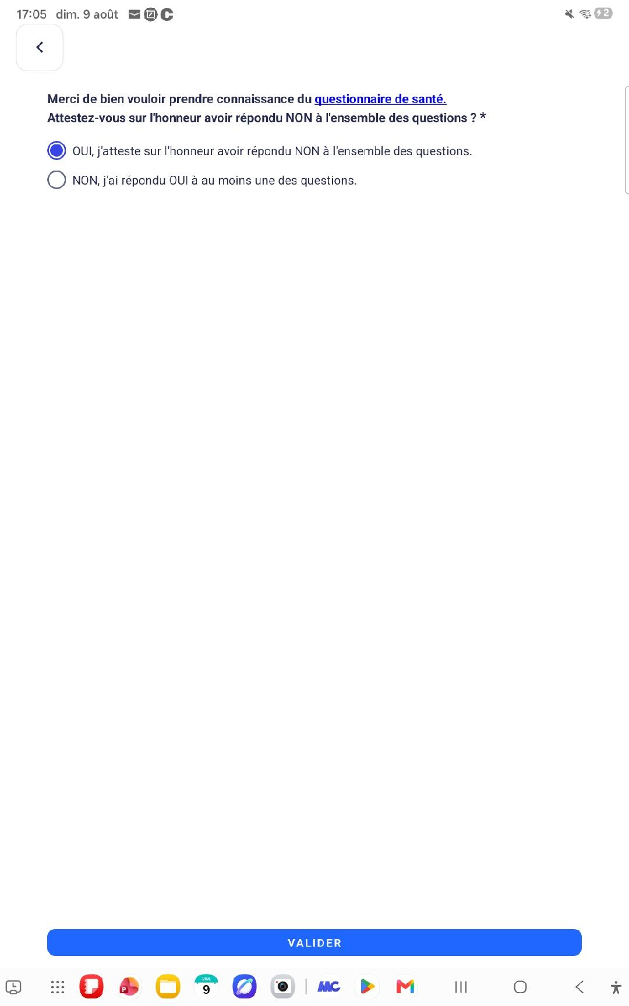

7
6
Si vous avez répondu non à la page précédente alors cochez la case et joignez un certificat médical de page. Si vous avez répondu oui à la page précédente cliquez sur le bandeau bleu passez cette étape
Cliquez sur « questionnaire de santé » écrit en bleu, puis si vous avez répondu non à toutes les questions choisissez la phrase qui convient et ensuite cliquez valider sure le bandeau bleu en bas de page

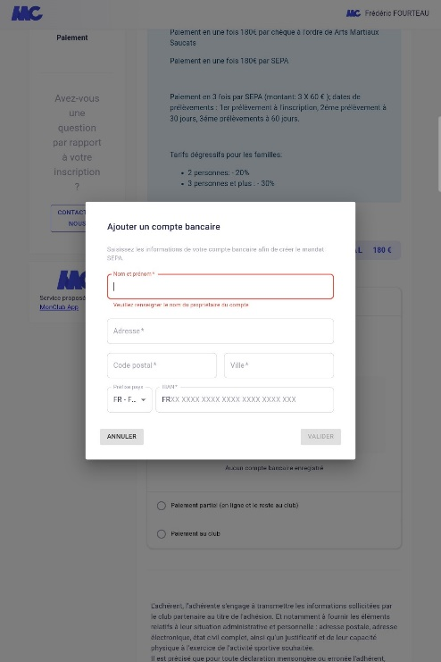
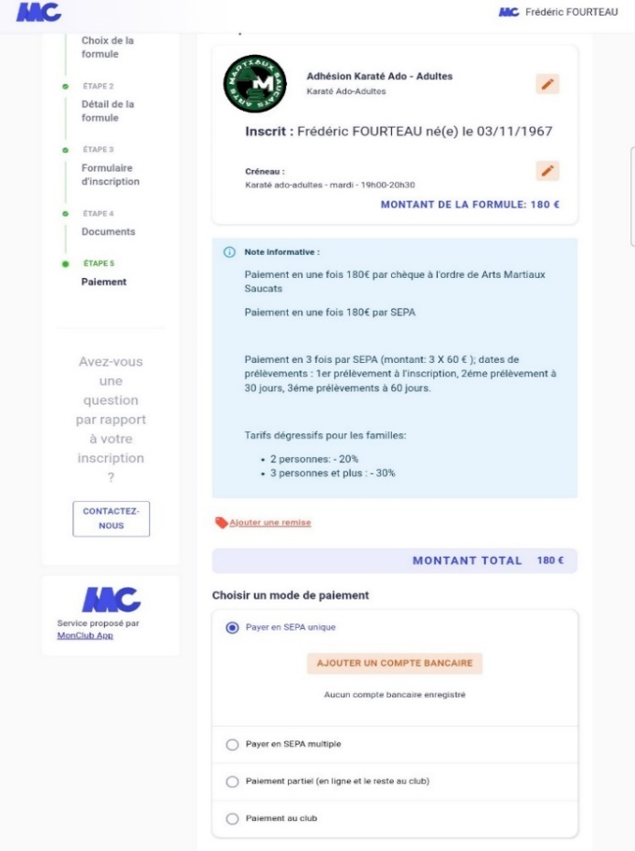

9/
8/

Ensuite que vous avez choisi la formule vous pouvez procéder au règlement en choisissant votre mode règlement en une ou plusieurs fois.
Si vous n’avez rien changer à vos coordonnées bancaires alors elles s’afficheront par défaut. Si vous avez changé de banque pensez à modifier vos coordonnées bancaires. Vous recevrez par mail la confirmation de votre inscription, pensez à regarder dans vos spams

Ça y est vous êtes inscrit en avance par conséquent le club vous versera un virement de 15 € de la part des AMS.

